КАЛИБРАТОР АКУСТИЧЕСКИЙ

«ЗАШИТА-К»

Руководство по эксплуатации

БВЕК.4381-006-18446736-011РЭ

УТВЕРЖДЁН
раздел «Методика поверки»
Руководитель ГЦИ СИ ФГУП «ВНИИФТРИ»

_______________М.В. Балаханов

«_____»_______________ 2011 г.

М.п.

Москва 2011
Настоящее руководство по эксплуатации содержит описание калибратора акустического «Зашита-К», далее – калибратор, принцип действия, технические данные, методику поверки и другие указания, необходимые для его правильной эксплуатации.
По техническим характеристикам калибратор соответствует требованиям ГОСТ Р МЭК 60942-2009, класс 1.
Калибратор прошел испытания в целях утверждения типа средств измерений (СВИДЕТЕЛЬСТВО об утверждении типа средства измерений RU.C.36.002.А № 43829 от 16 сентября 2011г.), занесен в Государственный реестр средств измерений под
№ 47740-11.

- Описание и работа изделия.
  - Назначение изделия.
    - Калибратор предназначен для акустической калибровки шумомеров и другой звукоизмерительной аппаратуры, с микрофонами ½” по стандарту МЭК 61094.
  - Технические характеристики.
    - Калибровочный акустический сигнал: тональный.
    - Заданная частота калибровочного сигнала: 1000 Гц.
    - Заданные уровни звукового давления (УЗД) калибровочного сигнала: 94,0 дБ и 114,0 дБ относительно 20 мкПа (номинальные уровни 94 дБ и 114 дБ по ГОСТ Р МЭК 60942–2009).
    - Основной УЗД 114,0 дБ
    - Время установления УЗД после включения калибратора не более 30 с.
    - Характеристики калибратора соответствуют требованиям ГОСТ Р МЭК 60942–2009 с микрофоном 4134.
    - Нормальные условия окружающей среды: температура 23 °С, давление 101,3 кПа, влажность 50 %.
    - Рабочие условия эксплуатации калибратора: температура от -10 °С до +50 °С, относительная влажность от 20 % до 90 % (без конденсации), давление от 80 до 108 кПа.
    - Номинальное напряжение питания калибратора 9 В. Рабочий диапазон напряжений питания калибратора от 6,8 до 10,5 В.
    - Индикатор питания имеет зеленый цвет, пока напряжение питания находится в пределах рабочего диапазона. Цвет индикатора питания переключается на желтый, при напряжении питания ниже 6,9 В. Применение калибратора должно быть остановлено до замены элемента питания.
    - Время работы от батареи при нормальных условиях не менее 30 часов.
    - Пределы допускаемой погрешности УЗД в камере калибратора с присоединённым микрофоном типа 4134 при нормальных условиях ±0,25 дБ.
    - Отклонение УЗД в диапазоне рабочих условий эксплуатации от УЗД, измеренного при нормальных условиях не больше ±0,25 дБ.
    - Отклонение УЗД при напряжении питания, превышающем минимальное рабочее напряжение, показываемое индикатором состояния батареи, не более чем на 5 %, от УЗД при номинальном напряжении питания калибратора, при нормальных условиях не более ±0,07 дБ.
    - Кратковременные флуктуации УЗД при нормальных условиях не более ±0,07 дБ.
    - Пределы допускаемой погрешности частоты звукового давления в камере калибратора при нормальных условиях не более ±0,7 %.
    - Отклонение частоты звукового давления в диапазоне рабочих условий эксплуатации от частоты при нормальных условиях не более ±0,7 %.
    - Пределы допускаемой погрешности частоты звукового давления при напряжении питания, превышающем минимальное рабочее напряжение, показываемое индикатором состояния батареи, не более чем на 5 % при нормальных условиях не более ±0,7 %.
    - Коэффициент нелинейных искажений звукового давления в диапазоне рабочих условий эксплуатации при рабочем напряжении питания не превышает 2,5 %.
    - Коэффициент нелинейных искажений звукового давления при напряжении питания, превышающем минимальное рабочее напряжение, показываемое индикатором состояния батареи, не более чем на 5 %, не превышает 2,5 %.
    - Габаритные размеры не более 120х45х65 мм.
    - Вес с батареей не более 200 г.
  - Комплектность изделия.
    - Калибратор.
    - Батарея питания.
    - Руководство по эксплуатации.
    - Защитный чехол
  - Устройство и работа.
    - Калибратор выполнен в виде портативного прибора в пластиковом корпусе с автономным батарейным питанием. На лицевой панели калибратора расположены переключатель и индикатор питания. На задней панели расположена крышка батарейного отсека. На верхней панели находится фланец с входным отверстием для подсоединения калибратора к микрофону. В отверстии расположен кольцевой упор для ограничения глубины установки микрофона.
    - Работа калибратора основана на создании заданного УЗД в камере калибратора с помощью установленного в ней излучателя. Электрический сигнал на вход излучателя подается от генератора. Уровень калибровочного сигнала задается в зависимости от положения переключателя уровня. Стабилизация уровня осуществляется за счет обратной связи с использованием контрольного микрофона, размещенного в камере калибратора.
    - Управление работой калибратора осуществляется переключателем на лицевой панели. Рисунок 1. Переключатель имеет 3 положения: ВЫКЛ, 94 дБ, 114 дБ. В положении ВЫКЛ, калибратор обесточен. В положениях 94 дБ и 114 дБ – калибратор включен, и уровень звукового давления калибровочного сигнала составляет 94 дБ и 114 дБ соответственно. О включенном положении сигнализирует индикатор питания, расположенный на лицевой панели. Индикатор питания имеет зеленый цвет, при нормальном напряжении питания. Если цвет индикатора питания переключается на желтый, то нужно заменить батарею. Для предотвращения несанкционированного доступа на нижней стороне корпуса имеется защитная наклейка.
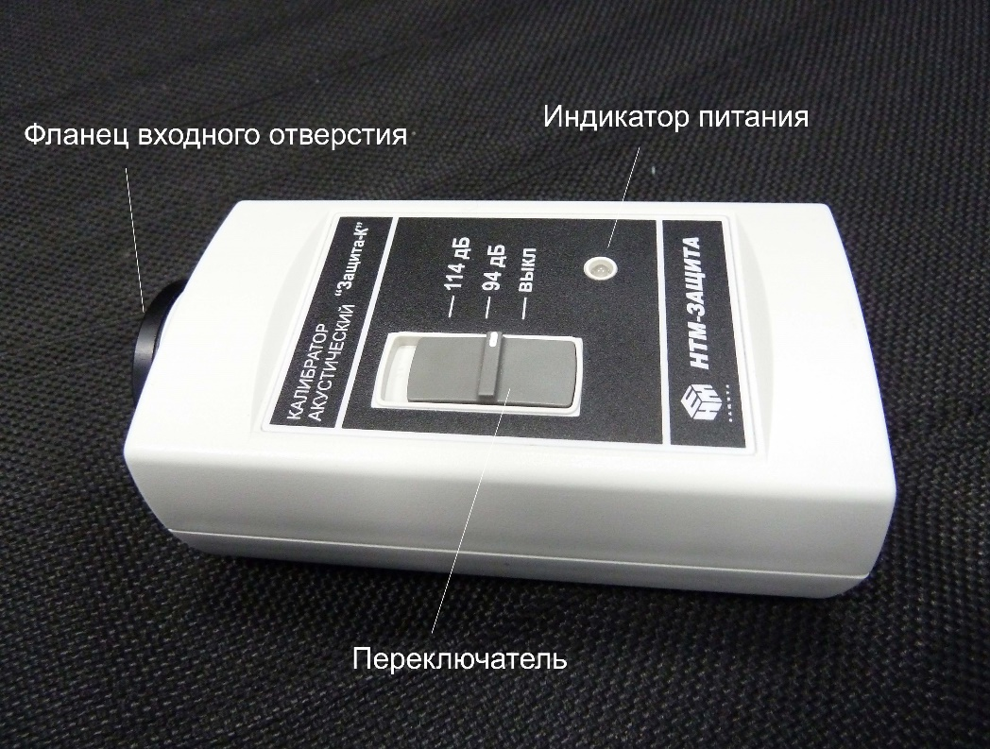
Рисунок 1. Калибратор акустический «Защита-К»
- Эксплуатационные ограничения.
  - Замену батареи питания производить при выключенном калибраторе.
  - Запрещается разбирать калибратор, кроме открывания крышки батарейного отсека.
  - Запрещается эксплуатировать калибратор в условиях, не соответствующих условиям эксплуатации.
  - Оберегать от падений, ударов, пыли, влаги.
  - Соединение калибратора и микрофона проводить плавно, строго соблюдая соосность. Не применять больших усилий.
- Подготовка к использованию.
  - Извлечь калибратор из защитного чехла
  - Подключение батареи питания.
    - Отвинтить винт крепления крышки батарейного отсека
    - Подключить батарею к разъему в батарейном отсеке.
    - Закрыть крышку батарейного отсека и зафиксировать ее винтом.
  - Проверка работоспособности калибратора.
    - Перевести переключатель в положение 94 дБ.
    - Убедиться, что индикатор питания светится зеленым цветом.
    - Убедиться на слух в наличии акустического сигнала из входного отверстия калибратора.
    - Перевести переключатель в положение 114 дБ.
    - Убедиться, что уровень акустического сигнала увеличился.
    - Калибратор работоспособен.
  - В случае невыполнения условий п.3.3.2. проверить надёжность подключения батарей.
  - В случае желтого свечения индикатора питания - заменить батарею.
- Использование калибратора.
  - Проверка калибровки
    - Убедиться, что входное отверстие калибратора соответствует диаметру микрофона калибруемого прибора.
    - Калибровку настоятельно рекомендуется проводить при нормальных условиях. При проведении измерений рекомендуется выполнять проверку калибровки в соответствии с указаниями нормативных документов, не выходя за пределы рабочих условий эксплуатации калибратора.
    - Калибровку следует проводить при установившемся режиме работы калибруемого прибора в соответствие с его технической документацией.
    - Калибратор и микрофон должны располагаться вертикально на невибрирующей опоре, возможно дальше от посторонних источников шума, вибрации и электромагнитных излучений.
    - Вставить микрофон во входное отверстие калибратора до упора. Соединение микрофона и калибратора необходимо выполнять плавно, без перекосов, рывков и значительных усилий, сохраняя соосность входного отверстия калибратора и микрофона.
    - Не включая калибратор провести измерение уровня звукового давления калибруемым прибором для оценки уровня фонового шума и других помех.
    - Включить калибратор. Включить номинальный уровень акустического сигнала калибратора, соответствующий уровню, рекомендованному технической документацией калибруемого прибора. Убедиться, что установленный номинальный уровень превышает уровень помех не менее чем на 20 дБ.
    - Через 30 секунд после включения калибратора снять отсчет показания прибора Ls.
    - Вычислить отклонение Δ=Ls-Lk+Δk, где
Lk – фактическое значение уровня акустического сигнала калибратора, указанное в свидетельстве о поверке,
Δk – поправка для микрофонов свободного поля.
Значение Δk составляет 0,1 дБ для микрофонов ВМК-205, МК265 и 0,2 дБ для МК233.
    - Если отклонение по абсолютной величине не превышает 0,3 дБ, калибровку калибруемого прибора изменять не рекомендуется.
    - Если отклонение по абсолютной величине превышает 0,3 дБ, следует начать процедуру калибровки прибора.
    - Плавно, без перекосов, рывков и значительных усилий, сохраняя соосность входного отверстия калибратора и микрофона, вынуть микрофон из калибратора.
  - Выполнение калибровки.
    - Калибровка прибора выполняется в соответствии с указаниями его технической документации с учётом того, что звуковое давление в камере калибратора устанавливается через 30 с после его включения.
    - После завершения калибровки рекомендуется повторить проверку калибровки. Результаты двух последовательно проведенных измерений не должны отличаться более чем на 0,1 дБ. В противном случае необходимо проверить работоспособность калибратора, калибруемого прибора и уровень помех.
    - Отклонение, превышающее по абсолютной величине 1 дБ, обычно свидетельствует о неисправности оборудования или ошибке, допущенной при проведении калибровки. Ошибка может быть вызвана повышенной вибрацией или посторонним шумом в момент калибровки, неплотным соединением микрофона и калибратора. В этом случае калибровочное измерение следует повторить, тщательно соблюдая требования настоящего раздела.
    - Плавно, без перекосов, рывков и значительных усилий, сохраняя соосность входного отверстия калибратора и микрофона, вынуть микрофон из калибратора.

- Техническое обслуживание калибратора.

  - Техническое обслуживание калибратора проводится с целью обеспечения нормальной работы и сохранения параметров в течение всего срока эксплуатации. Техническое обслуживание калибратора осуществляется после ознакомления с настоящим руководством по эксплуатации.
  - Техническое обслуживание предусматривает:
а) удаление пыли и грязи с наружных поверхностей калибратора – еженедельно;
б) проверка комплектности калибратора – ежеквартально;
в) профилактические работы по п.5.3.
  - Виды и периодичность профилактических работ.
    - Профилактические работы проводится раз в квартал, а также после ремонта и включают в себя:
а) внешний осмотр калибратора;
б) состояние покрытия и надписей на корпусе калибратора;
в) исправность и надёжность фиксации переключателя;
г) состояние резиновых уплотнений камеры калибратора;
д) контроль состояния контактов батарейки.

- Возможные неисправности и способы их устранения.

  - Наиболее вероятные неисправности калибратора и способы их
устранения приведены в таблице 6.1.

Таблица 6.1.
Наименование неисправности | Вероятная причина | Способ устранения
1. При включении не загорается световой индикатор. | разряжена батарея; отсутствует контакт в батарейном разъёме | заменить батарею;  восстановить контакты
2. При включении калибратора желтый цвет индикатора сигнализирует о разряде батареи. | разряжена батарея; | заменить батарею;

В случае неисправностей, не предусмотренных в таблице 6.1, обращаться в отдел обслуживания поставщика калибратора.

- Хранение и транспортирование.

  - Условия хранения калибратора в упаковке предприятия-изготовителя должны соответствовать условиям хранения 3 ГОСТ 15150-69:
а) закрытые или другие помещения с естественной вентиляцией без искусственно регулируемых климатических условий, где колебания температуры и влажности воздуха существенно меньше, чем на открытом воздухе;
б) температура окружающего воздуха при хранении калибратора от минус 50 °С до +50 °С;
в) относительная влажность воздуха при температуре +25 °С до 98 %.
  - Срок защиты калибратора без переконсервации в упаковке предприятия-изготовителя составляет 3 года в условиях хранения, указанных в п 7.1.
  - Сопроводительная документация в запаянном полиэтиленовом пакете должна быть уложена в тару так, чтобы ее можно было извлечь, не нарушая влагонепроницаемой укладки калибратора.
  - Транспортирование калибратора в транспортной таре предприятия-изготовителя может производиться всеми видами транспорта на любые расстояния при условии обеспечения сохранности калибратора и защиты его от внешних атмосферных воздействий.
  - Расстановка и крепление в транспортных средствах ящика с калибратором должны обеспечивать его устойчивое положение, исключающее возможность смещения ящика и удара о другие ящики, а также о стенки транспортных средств. Калибратор выдерживает транспортную тряску по проселочной дороге при доставке его грузовым автомобилем на расстояние до 500 км.
  - Диапазон температур при транспортировании от минус 50 °С до +50 °С.
Относительная влажность 98 % при температуре +35 °С.

- Методика поверки.

Настоящая методика поверки распространяется на акустический калибратор «Защита К», и устанавливает методику его первичной, периодической поверки и поверки после ремонта.
  - Условия поверки и подготовка к ней
    - При проведении поверки должны соблюдаться следующие условия:
температура окружающей среды, °С………….……… ……..23±3;
относительная влажность, % …………………………от 25 до 70;
атмосферное давление, кПа,………………..………….от 97 до 105;
отношение сигнал/шум при измерениях УЗД и частоты должно быть не менее 25 дБ, при измерениях нелинейных искажений должно быть не менее 50 дБ.
    - Перед проведением поверки следует подготовить к работе калибратор и средства поверки в соответствии с технической документацией на них.
  - Требования безопасности. Все работы должны проводиться в соответствии с «Правилами технической эксплуатации электроустановок потребителей и правилами техники безопасности при эксплуатации электроустановок потребителей».
  - Требования к квалификации поверителей. Поверку должны проводить лица, имеющие квалификацию поверителя.
  - При проведении первичной и периодической поверок калибратора (далее – поверок) должны выполняться операции, перечисленные в таблице 1.
Таблица 1.
Операция | Пункт методики поверки | Первичная | Периодическая
Внешний осмотр | 8.6.1. | + | +
Опробование | 8.6.2. | + | +
Определение заданного УЗД | 8.6.3 | + | +
Определение заданной частоты | 8.6.4 | + | +
Определение КНИ | 8.6.5 | + | +
Межповерочный интервал-1 год

  - Средства поверки.
    - При проведении поверки должны применяться следующие средства и вспомогательные устройства:
- Микрофон 4134 с предварительным усилителем 2639 и блоком питания 2807, входящий в состав рабочего эталона, погрешность ±0,1 дБ на частоте 1000 Гц (после градуировки);
- Мультиметр 34401А (погрешность измерения переменного напряжения ±0,1 %, погрешность измерения частоты ±0,1 %);
- Измеритель нелинейных искажений С6-11 (Погрешность измерения КНИ ±0,07 %).
    - Допускается применение других средств поверки, не уступающих по своим техническим и метрологическим характеристикам вышеперечисленным средствам. Максимально допустимые расширенные неопределенности измерений при нормальных и близких к ним условиях: для УЗД 0,15 дБ; для частоты 0,3 %; для КНИ 0,5 %.
  - Проведение поверки.
    - Внешний осмотр.
При проведении внешнего осмотра проверяются:
- чистота и исправность входного отверстия калибратора;
- отсутствие видимых механических повреждений корпуса, особое внимание нужно обратить на отсутствие деформаций и повреждений уплотнительного кольца;
- наличие и целостность индикаторной пломбы, расположенной на стыке двух половин корпуса в торцевой части;
- комплектность калибратора.
      - Комплектность калибратора должна соответствовать паспорту калибратора.
      - Маркировка калибратора должна быть четкой. Все надписи и обозначения – легко читаемыми.
      - Калибратор считается годным, если по всем пунктам получен положительный результат.
    - Опробование.
      - Включить калибратор, передвинув переключатель из положения выкл в положение 94 дБ. При этом должен включиться зеленый сигнальный светодиод. Из входного отверстия калибратора должен быть слышен постоянный тональный звуковой сигнал.
      - Передвинуть переключатель в положение 114 дБ громкость звукового сигнала должна увеличиться.
      - Передвинуть переключатель в положение выкл. Сигнальный светодиод должен выключиться, звуковой сигнал должен прекратиться.
      - Калибратор считается годным, если по все пунктам получен положительный результат.
    - Определение заданного УЗД.
      - Подготовить к работе микрофон и мультиметр в соответствие с требованиями эксплуатационной документации.
      - Непосредственно перед проведением поверки с помощью вторичного эталона ВЭТ 19-1-2008 определить чувствительность микрофона на частоте измерений в соответствии с руководством по эксплуатации эталона или определить чувствительность микрофона на частоте измерений по результатам последней поверки путём внесения поправок на давление и температуру в месте поверки на момент измерения УЗД.
      - Выход микрофона подключить к входу мультиметра.
      - Установить на мультиметре режим измерения переменного напряжения, АC V. Включить фильтр SLOW и разрешающую способность 6½ разрядов. Установить на мультиметре диапазон 1 В при измерении УЗД 114 дБ или 100 мВ при измерении УЗД 94 дБ.
      - Установить калибратор на микрофон таким образом, чтобы капсюль микрофона упирался в опорное кольцо входного отверстия калибратора.
      - Включить калибратор в режим воспроизведения основного заданного УЗД 114 дБ, для чего передвинуть переключатель калибратора в положение 114 дБ.
      - Через 30 с после включения калибратора произвести в течение 20 с 5 отсчетов показания мультиметра.
      - Выключить калибратор.
      - Снять калибратор с микрофона.
      - Вычислить измеренный УЗД по формуле:
L=20log(Vср/K/P₀), где:
Vср – среднее значение отсчетов п. 8.6.3.7, мВ
K – чувствительность микрофона, мВ/Па,
Р₀ – опорное значение звукового давления, 0,00002 Па.
      - Повторить операции по пп. 8.6.3.5.-8.6.3.10 дважды, чтобы общее число значений измеренного УЗД было равно трем.
      - Вычислить среднее значение измеренного УЗД.
      - Вычислить абсолютное значение разности между полученным средним измеренным значением УЗД и заданным УЗД, увеличенное на максимально допустимую расширенную неопределенность измерения.
      - Повторить операции пп. 8.6.3.5.-8.6.3.13. для заданного уровня 94 дБ.
      - Калибратор считается годным, если для каждого заданного УЗД абсолютное значение разности между полученным средним измеренным значением УЗД и заданным УЗД, увеличенное на максимально допустимую расширенную неопределенность измерения не превышает 0,4 дБ для обоих заданных уровней.
    - Определение заданной частоты.
      - Подготовить к работе микрофон и мультиметр в соответствие с требованиями эксплуатационной документации.
      - Выход микрофона подключить к входу мультиметра.
      - Установить на мультиметре режим измерения частоты переменного напряжения, FREQ.
      - Установить на мультиметре режим автоматического выбора диапазона, Auto/Man.
      - Включить калибратор в режим воспроизведения основного УЗД 114 дБ, для чего передвинуть переключатель калибратора в положение 114 дБ.
      - Через 30 с после включения калибратора запустить измерение частоты FREQ и произвести отсчет показания мультиметра.
      - Вычислить абсолютное значение в процентах разности между измеренной и заданной частотой, увеличенное на максимально допустимую расширенную неопределенность измерений.
      - Повторить пп. 8.6.4.5-8.6.4.7 для уровня калибратора 94 дБ.
      - Калибратор считается годным, если для каждого заданного УЗД абсолютное значение в процентах разности между измеренной и заданной частотой, увеличенное на максимально допустимую расширенную неопределенность измерений не превышает 1 %.
    - Определение нелинейных искажений.
      - Подготовить к работе микрофон и измеритель нелинейных искажений в соответствие с требованиями эксплуатационной документации.
      - Выход микрофона подключить к входу измерителя нелинейных искажений (ИНИ).
      - Включить калибратор в режим воспроизведения основного УЗД 114 дБ, для чего передвинуть переключатель калибратора в положение 114 дБ.
      - Через 30 с после включения калибратора запустить измерение и произвести отсчет показания ИНИ.
      - Включить калибратор в режим воспроизведения УЗД 94 дБ, для чего передвинуть переключатель калибратора в положение 94 дБ .
      - Через 30 с после включения калибратора запустить измерение и произвести отсчет показания ИНИ.
      - Калибратор считается годным, если для каждого заданного УЗД полученное значение измеренных нелинейных искажений, увеличенное на максимально допустимую расширенную неопределенность измерений, не превышает 2,5 %.

    - Оформление результатов поверки.
      - Результаты поверки занести в протокол произвольной формы.
      - На средство измерения, прошедшее поверку в соответствии с требованиями настоящих рекомендаций, должно быть выдано свидетельство по форме ПР50.2.006-94.
      - Средство измерения, не удовлетворяющее требованиям настоящих рекомендаций, в обращение не допускается и на него должно быть выдано извещение о непригодности по форме ПР50.2.006-94.

